LAPORAN PENGEMBANGAN APLIKASI PENGADUAN SARANA SEKOLAH

Disusun oleh :
DERIUS
NIS. 23161054



SMK PERMATA HARAPAN
JURUSAN REKAYASA PERANGKAT LUNAK
2026

KATA PENGANTAR
Puji syukur penulis panjatkan ke hadirat Tuhan Yang Maha Esa karena atas rahmat dan karunia-Nya, laporan yang berjudul “Pengembangan Aplikasi Pengaduan Sarana Sekolah” ini dapat diselesaikan dengan baik. Laporan ini disusun sebagai salah satu bentuk pemenuhan penilaian ujian kompetensi dan bertujuan untuk menganalisis kebutuhan serta merancang sistem pengaduan sarana sekolah yang efisien dan efektif.
Penulis menyadari bahwa dalam penyusunan laporan ini masih jauh dari sempurna, sehingga kritik dan saran yang membangun sangat penulis harapkan untuk perbaikan di masa yang akan datang. Penulis juga mengucapkan terima kasih kepada semua pihak yang telah memberikan bimbingan, dukungan, dan bantuan, sehingga laporan ini dapat terselesaikan. Semoga laporan ini bermanfaat bagi pembaca dan dapat menjadi referensi dalam pengembangan sistem pengaduan sarana sekolah selanjutnya.

Batam, 26 Februari 2026
Penulis

Derius
NIS. 23161054

DAFTAR ISI

KATA PENGANTAR 2
DAFTAR ISI 3
BAB I PENDAHULUAN 5
1.1. Latar Belakang 5
1.2. Rumusan Masalah 6
1.3. Tujuan Penulisan Laporan 6
1.4. Manfaat Aplikasi 7
BAB II ANALISIS DAN PERANCANGAN 8
2.1. ERD 8
2.2. Deskripsi Program 8
2.2.1. Fitur Utama Aplikasi 9
2.3. Dokumentasi Fungsi/Prosedur 9
2.3.1. Modul Autentikasi 10
2.3.2. Modul Dashboard 11
2.3.3. Modul Manajemen Aspirasi 12
2.3.4. Modul Manajemen Kategori 13
2.3.5. Modul Manajemen Users 15
2.4. FlowChart 17
2.5. Evaluasi Singkat 18
2.6. Debugging 18
BAB III PENUTUPAN 21
3.1 Kesimpulan 21

BAB I
PENDAHULUAN

Latar Belakang
Perkembangan teknologi informasi telah membawa perubahan signifikan dalam berbagai sektor, termasuk dalam pengelolaan layanan pendidikan. Sekolah sebagai institusi pendidikan tidak hanya berperan dalam proses pembelajaran, tetapi juga bertanggung jawab dalam menyediakan sarana dan prasarana yang memadai untuk menunjang kegiatan belajar mengajar. Ketersediaan fasilitas seperti ruang kelas, laboratorium, perpustakaan, jaringan internet, hingga sarana kebersihan harus dikelola dengan baik agar proses pendidikan dapat berjalan secara optimal.
Dalam praktiknya, proses penyampaian pengaduan terkait kerusakan atau permasalahan sarana sekolah masih banyak dilakukan secara manual, seperti melalui laporan lisan kepada guru atau staf tata usaha, maupun pencatatan di Aspirasi pengaduan. Sistem manual ini memiliki berbagai kelemahan, antara lain: laporan yang tidak terdokumentasi dengan baik, risiko terjadinya kehilangan atau keterlambatan tindak lanjut, kesulitan dalam memantau status penanganan pengaduan, serta kurangnya transparansi informasi bagi pihak pelapor. Kondisi tersebut dapat menghambat proses perbaikan sarana dan menimbulkan ketidakpuasan di kalangan siswa maupun warga sekolah.
Seiring dengan kemajuan teknologi, pemanfaatan sistem berbasis komputer atau aplikasi digital menjadi solusi yang efektif dalam mengelola proses pengaduan sarana sekolah. Aplikasi pengaduan sarana sekolah memungkinkan siswa untuk menyampaikan laporan secara langsung melalui sistem, lengkap dengan deskripsi permasalahan yang dialami. Di sisi lain, pihak admin atau pengelola sekolah dapat menerima, memverifikasi, mengelola, serta memberikan umpan balik terhadap setiap pengaduan secara terstruktur dan terdokumentasi. Sistem ini juga memungkinkan pemantauan status pengaduan secara real-time, sehingga meningkatkan transparansi dan akuntabilitas dalam proses penanganan.
Pengembangan aplikasi pengaduan sarana sekolah bertujuan untuk menciptakan sistem yang mampu mengelola data pengaduan, kategori permasalahan, serta data pengguna secara terintegrasi. Dengan sistem ini, proses pencatatan dan pelaporan menjadi lebih cepat, akurat, dan efisien dibandingkan metode manual. Selain itu, aplikasi ini diharapkan dapat meningkatkan kualitas pelayanan sekolah terhadap kebutuhan siswa, mempercepat proses perbaikan fasilitas, serta mendukung terciptanya lingkungan belajar yang nyaman dan kondusif. Dengan demikian, penerapan teknologi dalam bentuk aplikasi pengaduan sarana sekolah menjadi langkah strategis dalam meningkatkan mutu manajemen fasilitas pendidikan.

Rumusan Masalah
Berdasarkan latar belakang yang telah diuraikan, maka rumusan masalah dalam laporan ini adalah sebagai berikut :
- Bagaimana merancang dan membangun aplikasi pengaduan sarana sekolah yang mampu mengelola data pengaduan, data pengguna, serta kategori permasalahan?
- Bagaimana sistem aplikasi pengaduan sarana sekolah dapat meminimalkan kesalahan pencatatan dan mengurangi risiko kehilangan data dibandingkan dengan sistem manual?
- Bagaimana sistem yang dikembangkan dapat menyediakan informasi status pengaduan secara real-time?

Tujuan Penulisan Laporan
Berdasarkan rumusan masalah yang telah dijelaskan, tujuan penulisan laporan ini adalah sebagai berikut :
- Untuk merancang dan membangun aplikasi pengaduan sarana sekolah yang mampu mengelola data pengaduan, data pengguna, serta kategori permasalahan secara terstruktur dan sistematis.
- Untuk mengembangkan sistem aplikasi pengaduan yang dapat meminimalkan kesalahan pencatatan serta mengurangi risiko kehilangan data dibandingkan dengan sistem manual.
- Untuk menghasilkan sistem yang mampu menyediakan informasi status pengaduan secara real-time sehingga memudahkan pemantauan dan meningkatkan efektivitas penanganan pengaduan.

Manfaat Aplikasi
Adapun manfaat yang diharapkan dari penulisan laporan ini adalah sebagai
berikut :
- Membantu sekolah dalam mengelola data pengaduan, data pengguna, serta kategori permasalahan secara terstruktur dan terintegrasi sehingga administrasi pengaduan menjadi lebih sistematis.
- Meningkatkan efisiensi operasional sekolah dengan meminimalkan kesalahan pencatatan dan mengurangi risiko kehilangan data melalui sistem berbasis digital.
- Memudahkan pihak sekolah dalam memantau status pengaduan secara real-time sehingga proses penanganan sarana menjadi lebih cepat.

BAB II
ANALISIS DAN PERANCANGAN

ERD
Entity Relationship Diagram (ERD) merupakan salah satu alat perancangan sistem yang digunakan untuk memodelkan hubungan antar data dalam suatu sistem. ERD membantu memvisualisasikan struktur basis data dengan menunjukkan entitas utama, atribut, serta relasi yang menghubungkan entitas-entitas tersebut. Dengan ERD, perancangan sistem pengaduan sarana sekolah menjadi lebih terstruktur, memudahkan pengembangan database, serta memastikan bahwa seluruh informasi yang dibutuhkan dalam proses pengaduan, dan umpan balik dapat terkelola secara efektif.
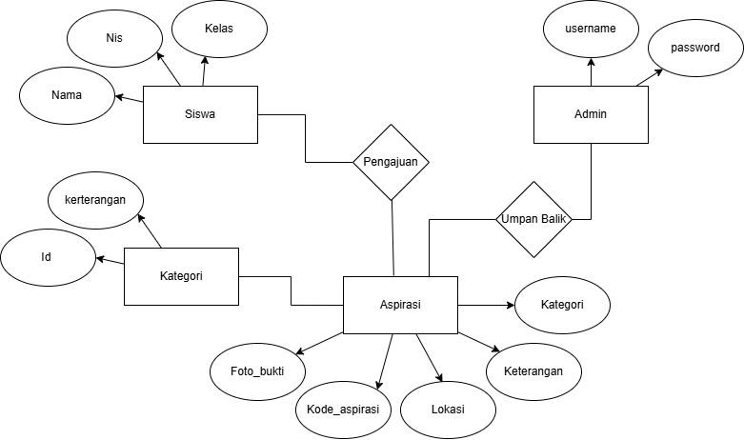
Gambar 2. 1 ERD

Deskripsi Program
Aplikasi Pengaduan Sarana Sekolah adalah sistem berbasis web yang dibangun menggunakan Laravel dan MySQL, dirancang untuk memudahkan siswa dalam menyampaikan pengaduan terkait sarana dan prasarana sekolah secara digital. Sistem ini memiliki dua peran pengguna yaitu Siswa dan Admin. Siswa dapat mengajukan pengaduan, memantau status, dan melihat umpan balik. Admin dapat mengelola seluruh pengaduan, memberikan feedback, memperbarui status penyelesaian, serta melihat laporan statistic.

Fitur Utama Aplikasi
- Manajemen Aspirasi: Pencatatan aspirasi, nis siswa yang melapor, kelas siswa yang melapor, lokasi, keterangan.
- Manajemen User: Pencatatan data siswa, admin serta opsi untuk mengubah dan menghapus.
- Umpan Balik: Balasan kepada aspirasi yang telah diadukan untuk informasi tambahan.
- Pencarian Aspirasi: Fitur pencarian cepat untuk menemukan aspirasi atau kategori aspirasi.
- Laporan Pengaduan: Sistem dapat menghasilkan laporan pengaduan yang telah diadukan, baik yang statusnya sudah selesai, menunggu, ditolak, maupun diproses.

Dokumentasi Fungsi/Prosedur
Dokumentasi fungsi/prosedur merupakan bagian yang menjelaskan fitur-fitur yang terdapat dalam sistem serta langkah-langkah proses yang terjadi pada setiap fitur tersebut. Bagian ini bertujuan untuk memberikan gambaran yang jelas mengenai cara kerja sistem, mulai dari input yang diberikan oleh pengguna, proses yang dilakukan oleh sistem, hingga output yang dihasilkan. Melalui dokumentasi ini, pembaca dapat memahami alur kerja aplikasi secara terstruktur dan sistematis. Setiap fungsi yang tersedia dalam sistem akan dijelaskan berdasarkan tujuan, proses pelaksanaan, serta komponen yang terlibat di dalamnya. Dokumentasi fungsi/prosedur ini juga berperan penting sebagai acuan dalam pengembangan, pemeliharaan, serta evaluasi sistem di masa mendatang.

Modul Autentikasi
Modul Autentikasi merupakan bagian sistem yang berfungsi untuk mengatur proses masuknya pengguna ke dalam aplikasi. Modul ini memastikan bahwa hanya pengguna yang terdaftar dan memiliki hak akses yang dapat menggunakan sistem. Pada sistem ini, modul autentikasi terdiri dari fungsi login dan registrasi yang digunakan untuk memverifikasi serta mengelola data pengguna.
- Fungsi Login
Fungsi Login merupakan fitur yang digunakan untuk melakukan proses autentikasi pengguna sebelum dapat mengakses sistem. Pada tahap ini, pengguna diminta untuk memasukkan username dan password yang telah terdaftar. Sistem kemudian akan memvalidasi data tersebut untuk menentukan apakah pengguna berhak masuk ke dalam aplikasi atau tidak.
- Alur Prosedur
- User membuka halaman login.
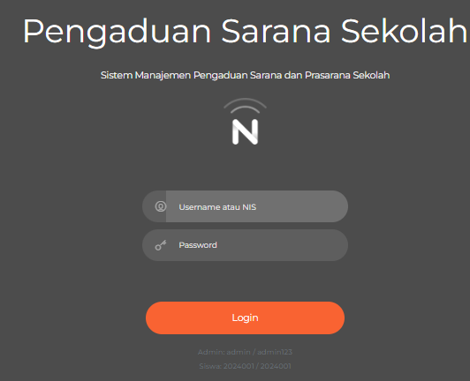
Gambar 2. 2 Form Login
- Masukkan Email dan Password.
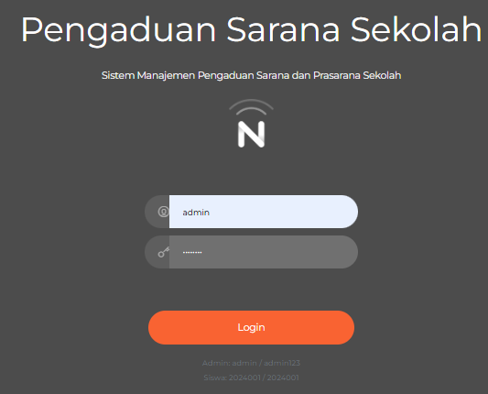
Gambar 2. 3 Masukkan Username Dan Password
- Sistem memvalidasi dan mencocokkan data input dengan database.
- Jika benar sebagai admin akan masuk ke dashboard dengan sidebar admin.
- Jika benar sebagai siswa akan masuk ke dashboard dengan sidebar siswa.
- Jika salah maka akan kembali ke halaman login dan menampilkan pesan kesalahan.

Modul Dashboard
Berfungsi sebagai halaman utama setelah pengguna berhasil login. Dashboard menampilkan ringkasan informasi dan akses cepat ke fitur utama sistem.
- Fungsi Navigasi Menu Sistem
Navigasi menu sistem berfungsi untuk mempermudah pengguna dalam mengakses berbagai fitur yang tersedia dalam aplikasi. Menu navigasi ditampilkan dalam bentuk sidebar yang berisi daftar halaman seperti Dashboard, Daftar aspirasi, Notifikasi, dan Manajemen User. Dengan adanya menu navigasi, pengguna dapat berpindah antar halaman dengan mudah dan terstruktur.

Modul Manajemen Aspirasi
Modul Manajemen Aspirasi merupakan bagian sistem yang berfungsi untuk mengelola seluruh data aspirasi yang tersedia dalam aplikasi. Modul ini memungkinkan user, khususnya admin, untuk menambahkan, menampilkan, mengubah, menghapus, serta mencari data aspirasi sesuai kebutuhan.
- Fungsi Tambah Aspirasi
Fungsi Tambah Aspirasi digunakan untuk menambahkan data aspirasi baru ke dalam sistem. Melalui fitur ini, admin maupun siswa dapat menginput informasi aspirasi seperti kategori, lokasi, keterangan. Data yang telah diinput akan melalui proses validasi sebelum disimpan ke dalam database.
- Alur Prosedur
- Siswa membuka halaman tambah aspirasi.
- Sistem menampilkan form input data aspirasi.
- Siswa mengisi data aspirasi yang ingin diadukan.
- Sistem melakukan validasi terhadap data yang diinput.
- Jika data valid, sistem menyimpan data ke dalam database.
- Sistem menampilkan pesan berhasil dan mengarahkan ke halaman daftar aspirasi.
- Jika data tidak valid, sistem menampilkan pesan kesalahan.
- Fungsi Tampil Aspirasi
Fungsi Tampil Aspirasi digunakan untuk menampilkan seluruh data aspirasi yang telah tersimpan di dalam sistem. Melalui fitur ini, siswa atau admin dapat melihat informasi aspirasi seperti kode, keterangan, lokasi, status, progress, yang tersedia.

- Alur Prosedur
- Pengguna membuka halaman data aspirasi.
- Sistem mengambil data aspirasi dari database.
- Sistem menampilkan data aspirasi dalam bentuk tabel atau daftar.
- Jika terdapat data aspirasi, sistem menampilkan seluruh informasi yang tersedia.
- Jika tidak ada data, sistem menampilkan pesan bahwa data aspirasi belum tersedia.
- Fungsi Edit Aspirasi
Fungsi Edit Aspirasi digunakan untuk mengubah atau memperbarui data aspirasi yang sudah tersimpan dalam sistem. Melalui fitur ini, admin dapat melakukan perubahan terhadap informasi aspirasi seperti keterangan, lokasi, progress, status, apabila terdapat kesalahan atau pembaruan data.
- Alur Prosedur
- Admin membuka halaman daftar aspirasi.
- Admin memilih tombol edit pada data aspirasi yang ingin diubah.
- Sistem menampilkan form edit yang berisi data aspirasi sebelumnya.
- Admin memberikan umpan balik pada data yang diperlukan.
- Sistem melakukan validasi terhadap data yang diubah.
- Jika valid, sistem menyimpan perubahan ke dalam database.
- Sistem menampilkan pesan berhasil dan kembali ke halaman daftar aspirasi.

Modul Manajemen Kategori
Modul Manajemen Kategori merupakan bagian sistem yang berfungsi untuk mengelola seluruh data kategori yang tersedia dalam aplikasi. Modul ini memungkinkan user, khususnya admin, untuk menambahkan, menampilkan, mengubah, menghapus, serta mencari data kategori untuk digunakan pada aspirasi sesuai kebutuhan.
- Fungsi Tambah Kategori
Fungsi Tambah Kategori digunakan untuk menambahkan data kategori baru ke dalam sistem. Melalui fitur ini, admin dapat menginput informasi kategori seperti keterangan atau nama kategorinya. Data yang telah diinput akan melalui proses validasi sebelum disimpan ke dalam database.
- Alur Prosedur
- Admin membuka halaman tambah kategori.
- Sistem menampilkan form input data kategori.
- Siswa mengisi data kategori yang ingin diadukan.
- Sistem melakukan validasi terhadap data yang diinput.
- Jika data valid, sistem menyimpan data ke dalam database.
- Sistem menampilkan pesan berhasil dan mengarahkan ke halaman daftar kategori.
- Jika data tidak valid, sistem menampilkan pesan kesalahan.
- Fungsi Tampil Kategori
Fungsi Tampil kategori digunakan untuk menampilkan seluruh data kategori yang telah tersimpan di dalam sistem. Melalui fitur ini, admin dapat melihat informasi kategori seperti keterangan atau nama, yang tersedia.

- Alur Prosedur
- Admin membuka halaman data kategori.
- Sistem mengambil data kategori dari database.
- Sistem menampilkan data kategori dalam bentuk tabel atau daftar.
- Jika terdapat data kategori, sistem menampilkan seluruh informasi yang tersedia.
- Jika tidak ada data, sistem menampilkan pesan bahwa data kategori belum tersedia.

- Fungsi Edit Kategori
Fungsi Edit Kategori digunakan untuk mengubah atau memperbarui data kategori yang sudah tersimpan dalam sistem. Melalui fitur ini, admin dapat melakukan perubahan terhadap informasi kategori seperti keterangan atau nama, apabila terdapat kesalahan atau pembaruan data.
- Alur Prosedur
- Admin membuka halaman daftar kategori .
- Admin memilih tombol edit pada data kategori yang ingin diubah.
- Sistem menampilkan form edit yang berisi data kategori sebelumnya.
- Admin melakukan perubahan pada data yang diperlukan.
- Sistem melakukan validasi terhadap data yang diubah.
- Jika valid, sistem menyimpan perubahan ke dalam database.
- Sistem menampilkan pesan berhasil dan kembali ke halaman daftar kategori .

Modul Manajemen Users
Modul Manajemen Users merupakan bagian sistem yang berfungsi untuk mengelola seluruh data users yang tersedia dalam aplikasi. Modul ini memungkinkan user, khususnya admin, untuk menambahkan, menampilkan, mengubah, menghapus, serta mencari data users untuk kebutuhan users, untuk login maupun mengakses website.
- Fungsi Tambah Users
Fungsi Tambah Users digunakan untuk menambahkan data users baru ke dalam sistem. Melalui fitur ini, admin dapat menginput informasi users seperti username, password, nis, kelas, role. Data yang telah diinput akan melalui proses validasi sebelum disimpan ke dalam database.
- Alur Prosedur
- Admin membuka halaman tambah users.
- Sistem menampilkan form input data users.
- Admin mengisi data users yang ingin diadukan.
- Sistem melakukan validasi terhadap data yang diinput.
- Jika data valid, sistem menyimpan data ke dalam database.
- Sistem menampilkan pesan berhasil dan mengarahkan ke halaman daftar users.
- Jika data tidak valid, sistem menampilkan pesan kesalahan.
- Fungsi Tampil Users
Fungsi Tampil users digunakan untuk menampilkan seluruh data users yang telah tersimpan di dalam sistem. Melalui fitur ini, admin dapat melihat informasi users seperti username, kelas, nis, password, role, yang tersedia.

- Alur Prosedur
- Admin membuka halaman data users.
- Sistem mengambil data users dari database.
- Sistem menampilkan data users dalam bentuk tabel atau daftar.
- Jika terdapat data users, sistem menampilkan seluruh informasi yang tersedia.
- Fungsi Edit Users
Fungsi Edit Users digunakan untuk mengubah atau memperbarui data users yang sudah tersimpan dalam sistem. Melalui fitur ini, admin dapat melakukan perubahan terhadap informasi users seperti username, password, role, nis, kelas, apabila terdapat kesalahan atau pembaruan data.
- Alur Prosedur
- Admin membuka halaman daftar users.
- Admin memilih tombol edit pada data user yang ingin diubah.
- Sistem menampilkan form edit yang berisi data user sebelumnya.
- Admin melakukan perubahan pada data yang diperlukan.
- Sistem melakukan validasi terhadap data yang diubah.
- Jika valid, sistem menyimpan perubahan ke dalam database.
- Sistem menampilkan pesan berhasil dan kembali ke halaman daftar users.

FlowChart
Flowchart merupakan salah satu alat perancangan sistem yang digunakan untuk menggambarkan alur proses atau tahapan kerja dalam suatu sistem secara visual. Flowchart membantu memvisualisasikan urutan langkah, keputusan, serta interaksi antar pengguna dalam sistem melalui simbol-simbol standar seperti terminator (mulai/selesai), proses, input/output, dan decision (percabangan). Dengan flowchart, perancangan aplikasi pengaduan sarana sekolah menjadi lebih jelas dan sistematis karena mampu menunjukkan alur proses mulai dari login pengguna, validasi hak akses (admin atau siswa), pengelolaan pengaduan, pemberian umpan balik, hingga proses logout. Diagram ini memudahkan pengembang dalam memahami logika sistem, mengidentifikasi kemungkinan percabangan proses, serta memastikan setiap tahapan pengaduan dan tindak lanjut berjalan sesuai dengan kebutuhan yang telah dirancang.
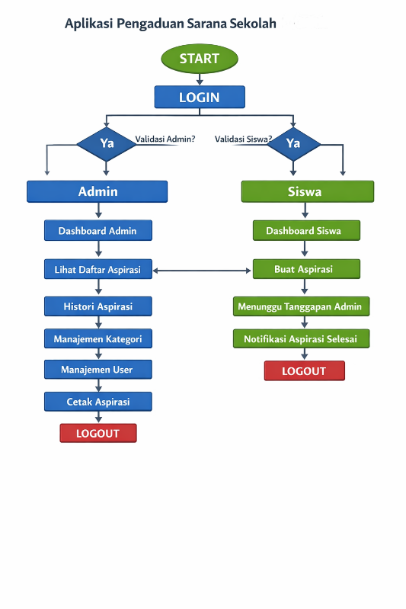
Gambar 2. 4 : FlowChart

Evaluasi Singkat
Berdasarkan hasil analisis, perancangan, dan implementasi yang telah dilakukan, Aplikasi Pengaduan Sarana Sekolah ini secara umum telah berjalan sesuai dengan tujuan yang direncanakan. Sistem berhasil dibangun menggunakan framework Laravel dengan basis data MySQL, serta mampu mengelola data pengaduan, kategori, dan pengguna secara terstruktur dan terintegrasi.
Dari sisi fungsionalitas, seluruh modul utama seperti autentikasi, manajemen aspirasi, manajemen kategori, dan manajemen user telah berfungsi dengan baik. Proses input, validasi, penyimpanan, hingga penampilan data berjalan sesuai alur yang dirancang pada ERD dan flowchart. Selain itu, fitur pembaruan status dan umpan balik memungkinkan adanya transparansi informasi sehingga siswa dapat memantau perkembangan pengaduan secara real-time.
Dibandingkan dengan sistem manual, aplikasi ini meningkatkan efisiensi administrasi karena seluruh data tersimpan dalam database dan terdokumentasi dengan baik. Risiko kehilangan data dapat diminimalkan, pencarian data menjadi lebih cepat, serta proses pelaporan dapat dilakukan secara sistematis melalui fitur laporan pengaduan.
Namun demikian, masih terdapat beberapa hal yang dapat dikembangkan lebih lanjut, seperti peningkatan tampilan antarmuka (UI/UX), penambahan fitur notifikasi otomatis, serta penguatan aspek keamanan data (misalnya enkripsi password dan manajemen hak akses yang lebih detail). Dengan pengembangan lanjutan tersebut, sistem diharapkan dapat menjadi lebih optimal, aman, dan responsif terhadap kebutuhan sekolah.

Debugging
Debugging adalah proses sistematis untuk mengidentifikasi, menganalisis, dan memperbaiki bug (kesalahan atau cacat) dalam perangkat lunak sehingga program dapat berjalan sesuai dengan spesifikasi yang diharapkan. Berikut merupakan debugging yang dilakukan pada aplikasi pengaduan sarana sekolah saat melakukan pengembangan.
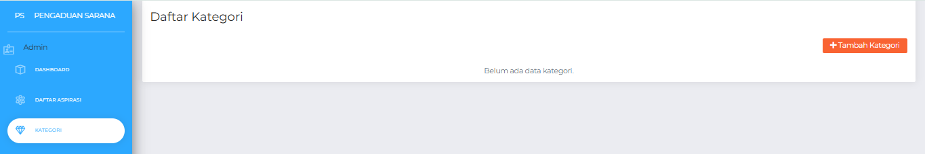
Gambar 2. 5 : Bug Kategori
Setelah mengidentifikasi error, lakukan analisis kode yang ditulis, kode akan disertai komen dengan bugnya lalu dijelaskan mengapa bisa terjadi.
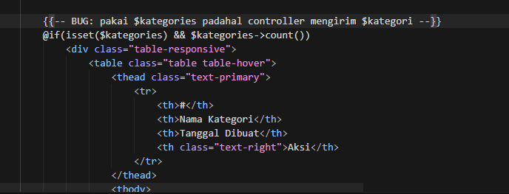
Gambar 2. 6 Kode index bug
Selanjutnya user dapat ngecek controller untuk melihat bahwa apakah variabel yang dipakai benar maupun salah.
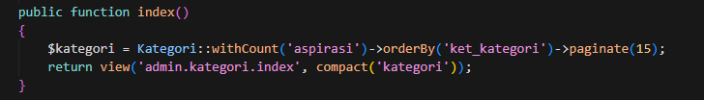
Gambar 2. 7 : Kode Controller
Setelah menemukan akar kesalahan dari bugnya, user dapat memodifikasi kode bagian variabel yang digunakan di views maupun variabel yang telah dibuat pada controller kategori.
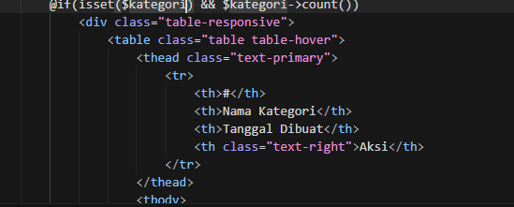
Gambar 2. 8 : Kode index yang telah di modifikasi
Terakhir, refresh halaman website ketika selesai mengganti kodingan baik dari variabel views maupun controller kategori. Hasil setelah debug dapat dilihat seperti berikut, yaitu.
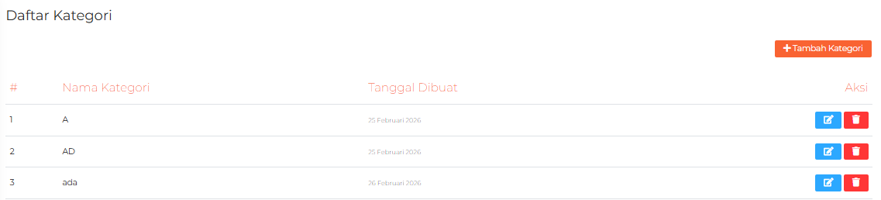
Gambar 2. 9 : Hasil Debug

BAB III
PENUTUPAN

Kesimpulan
Berdasarkan hasil analisis, perancangan, implementasi, dan evaluasi yang telah dilakukan, dapat disimpulkan bahwa Aplikasi Pengaduan Sarana Sekolah berhasil dirancang dan dibangun sesuai dengan rumusan masalah serta tujuan penulisan laporan. Sistem ini mampu mengelola data pengaduan, data pengguna, dan kategori permasalahan secara terstruktur, sistematis, dan terintegrasi menggunakan basis data MySQL serta framework Laravel.
Aplikasi yang dikembangkan telah menyediakan fitur utama seperti autentikasi pengguna, manajemen aspirasi, manajemen kategori, manajemen user, pencarian data, serta laporan pengaduan. Seluruh modul berjalan sesuai dengan alur yang telah dirancang pada ERD dan flowchart. Sistem juga mampu meminimalkan kesalahan pencatatan serta mengurangi risiko kehilangan data dibandingkan metode manual, karena seluruh informasi tersimpan secara digital dalam database.
Selain itu, sistem dapat menampilkan status pengaduan secara real-time sehingga memudahkan siswa dalam memantau perkembangan laporan yang diajukan dan membantu pihak sekolah dalam melakukan tindak lanjut secara lebih cepat dan transparan. Dengan demikian, aplikasi ini dapat menjadi solusi yang efektif dalam meningkatkan efisiensi pengelolaan sarana sekolah serta mendukung terciptanya lingkungan belajar yang lebih nyaman dan kondusif.
Secara keseluruhan, pengembangan Aplikasi Pengaduan Sarana Sekolah telah memenuhi tujuan yang ditetapkan dan layak untuk digunakan sebagai sistem pendukung manajemen pengaduan di lingkungan sekolah.

